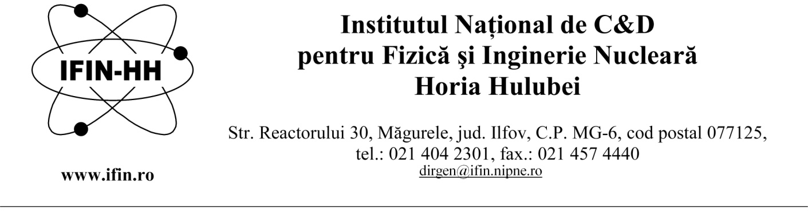

ANUNȚ

INSTITUTUL NAŢIONAL DE CERCETARE-DEZVOLTARE PENTRU FIZICĂ ŞI INGINERIE NUCLEARĂ “HORIA HULUBEI” (IFIN-HH), CU SEDIUL ÎN ORAŞUL MĂGURELE, JUDEŢUL ILFOV, ORGANIZEAZĂ CONCURS PENTRU OCUPAREA UNUI POST DE CERCETĂTOR ŞTIINŢIFIC – CERCETARE APLICATIVĂ, ÎN CADRUL DEPARTAMENTULUI FIZICA VIEŢII ŞI MEDIULUI (DFVM). TEMATICA POSTULUI: CERCETĂRI EXPERIMENTALE DE BIOFIZICĂ CELULARĂ ŞI MOLECULARĂ.

DOSARELE SE DEPUN LA SEDIUL IFIN-HH – BIROUL RESURSE UMANE ÎN TERMEN DE 30 ZILE DE LA DATA PUBLICĂRII ANUNŢULUI, RESPECTIV, PÂNĂ LA DATA DE 06.12.2022. INFORMAŢII LA BIROUL RESURSE UMANE, TEL. 021/404.61.78 SAU 021/404.23.00 INT. 5610, 5612.

